муниципальное автономное дошкольное образовательное учреждение

центр развития ребенка-детский сад №44 «Серебряное копытце»

Консультация

Технология ТРИЗ. Метод системный оператор.

Исполнитель:

Коковина Яна Николаевна,

воспитатель 1кв.к.

ГО Сухой Лог, 2019 год

**Технология ТРИЗ, метод «Системный оператор»**

С самого рождения дети, получая информацию и анализируя ее, активно познают мир, пытаются выстроить систему, понять закономерности происходящих процессов.

И мы, взрослые должны им в этом помочь – сформировать у детей такое качество мышления, как системность – способность ребенка воспринимать любой предмет, который он познает всесторонне, во всем многообразии связей.

Наша задача в том и состоит, чтобы помочь ребенку познать, что все, что нас окружает взаимосвязано друг с другом, изменяется, развивается, а главное, что любой предмет, каким бы он ни был – большим или маленьким, является частью чего-то большого и в тоже время из чего-то состоит сам.

Такому всестороннему знакомству детей с предметом или явлением помогает метод системного анализа.

Создатель методики ТРИЗ, Генрих Альтшуллер, разработал концепцию системного оператора. Он позволяет заглянуть в историю создания, например, игрушки, разложить ее по деталям и даже «сконструировать» игрушку будущего.

Работа по использованию метода ТРИЗ «Системный оператор» осуществляется с помощью таблицы, которая носит название «системный оператор». А поскольку в ТРИЗ все волшебно и загадочно, то для детей это «Волшебный экран», который состоит из девяти окошек.

В каждом окошке находится какая – то загадка или тайна:

В окошке №1 находится то, что нас окружает. Это что – то нужно узнать и ответить   на вопрос: «Кто (что) это? Что делает?

В окошке № 2 – это **что-то** нужно внимательно рассмотреть, чтобы   рассказать: какое оно, из чего **состоит**?

В окошке № 3 мы должны подумать и сказать, где живет или находится объект?

В окошке № 4 познакомимся с прошлым объекта.

В окошке № 5 мы узнаем, каким он был раньше, из чего состоял.

В окошке № 6 – где он жил в прошлом.

В окошке № 7 представим, каким он может быть в будущем.

В окошке № 8 – из чего он будет состоять в будущем.

В окошке № 9 – где он может жить или находиться в будущем.

Центральный экран самый главный, это выбранная для рассматривания система в настоящее время, с него и начинается изложение материала. Затем опускаемся в подсистему, а после в надсистему.

Обработав центральную вертикаль, переходим ко второй вертикали прошлого, потому что прошлое осваивается ребёнком вслед за настоящим и легче воспринимается им. Тут надо только припомнить то, что было, не надо ничего конструировать.

Затем переходим в вертикаль бедующего и обрабатываем её.

Всё это происходит в игровой форме с привлечением стихов, загадок и сюрпризных моментов.

Системный оператор можно начинать использовать во 2 младшей группе при знакомстве с предметами быта, ближайшего окружения, при описании игрушек. Начиная с трёх экранов горизонтали во второй младшей группе и до 9 экранов в старших группах.

В среднем дошкольном возрасте у детей расширяются представления о времени и пространстве. Работая с детьми по методу «Системный оператор» открываем 5 экранов, правые и левые показывая прошлое и будующее системы.

В средней группе через алгоритм системного мышления познаются объекты живой природы, представители животного мира. Во второй половине года объекты рукотворного мира (один из видов транспорта, одежды, бытовой техники).

В старшем дошкольном возрасте начинаем **работу с полной версии**«***системного оператора***» - «девятиэкранника», с помощью которого мы развиваем у детей системное мышление и учим познавать окружающий мир и мир природы.

Составляя «Волшебный экран», мы с детьми играем. Но выполняя игровые действия, мы обязательно соблюдаем **алгоритм деятельности** – «мыслительные шаги»:

- выбирается объект и перечисляются его разнообразные свойства и признаки.

- определяется подсистема природного объекта (дети определяют, из каких частей он состоит);

- определяется надсистема объекта (его видовая принадлежность по месту обитания; по классу или группе, к которым он относится);

- рассматривается процесс развития объекта в прошлом (выясняем историю возникновения данного объекта);

- рассматривается развитие объекта в будущем (детям предоставляется возможность представить себе, каким объект станет: его функции, внешний вид, как он будет называться и т. п.)

**Системный оператор даёт:**

1. Наиболее полное представление о рассматриваемых предметах.

2. Развивает воображение и фантазию.

3. Позволяет решать творческие задачи, делает решение разнообразным и интересным.

4.Расширяет словарный запас.

**Позволяет:**

1.Рассмотреть, из чего состоит и частью чего является объект; знакомит с функциональными особенностями отдельных частей, самой системы и надсистемы в целом, при переходе по вертикали снизу-вверх.

2. Произвести анализ объекта во времени на уровне подсистемы, системы и надсистемы, т.е. рассмотреть объект в динамике.

3. При анализе проблем является первым шагом, позволяющим выявить гаммы задач в каждом экране. В дальнейшем решение этих задач позволит найти разные ответы.

4. Видеть объект одновременно в структурном, функциональном, временном аспекте, а также его противоположность, т.е. антисистему (карандаш резинка).

5. Видеть единство всего, что нас окружает – мир, в котором мы живем.

**Накопления ребенка:**

1. Ребёнок получает информацию, используя различные источники для «заполнения окошечек чудесного экрана» (заполнения системного оператора информацией из разных источников).

2. Ориентируется в источниках информации в поисках недостающих звеньев для систематизации знаний об объекте.

3. Задает вопросы на интересующую тему, позволяющие самостоятельно систематизировать знания об объекте, установить системные связи.

4. Делает выводы из полученной информации:

• все окружающие объекты имеют свое назначение, обладают определенными признаками, имеют части, место, классификационную группу, линию времени;

• все объекты можно сравнивать между собой по признакам.

5. Использует новую информацию для попыток самостоятельно систематизировать знания о новом объекте и поиска признаков, по которым можно произвести сравнение.

Для словесного восстановления «девятиэкранника» можно использовать стихотворение М.С. Гафутулина «Что-то»:

Если мы рассмотрим что-то…

Это что-то для чего-то…

Это что-то из чего-то…

Это что-то часть чего-то…

Чем-то было это что-то…

Что-то будет с этим что-то…

Что-то ты сейчас возьми, на экране посмотри!

**Игра «Яблонька»** (рассматривание задуманного объекта)

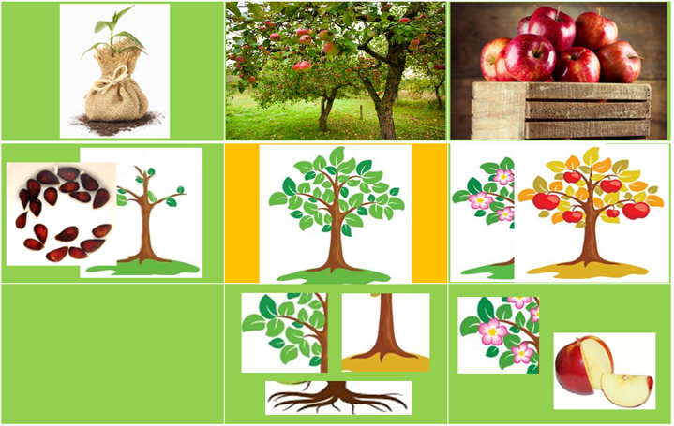

- что это? (*дерево*) Какое оно? (*красивое, живое* - что делает?)

- из чего состоит?

- где находится (*варианты ответов*)

- чем дерево было в прошлом?

- где оно могло находиться?

- раз мы уже знаем, что это яблоня, какой она станет весной (*цветущей*), и у нее появятся (*цветы*), а какой она станет осенью (*плодоносящей*) и – *яблоки*.

- яблоки так и останутся на дереве? (*варианты ответов*).

**Литература.**

1. Белоусова Л. Е. Удивительные истории. СПб.: Детство-Пресс, 2003. 128 с.
2. Гин С. И. Занятия по ТРИЗ в детском саду, Минск: ИВЦ Минфина, 2008. 112 с.
3. Никашин А.И., Страунинг А.М. Системный подход в ознакомлении с окружающим миром и развитии фантазии, Ростов-на-Дону, 1991.

**«Лиса»** (описание внешнего вида животного)

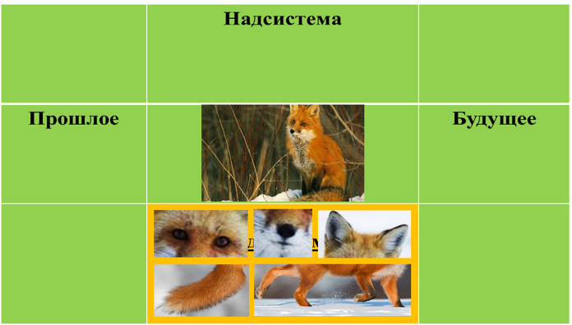

Загадка о лисе.

*Хвост пушистый, мех золотистый,*

*В лесу живет, в деревне кур крадет.*

Из загадки уже понятно, где лиса живет и чем занимается, **но подробно описать внешний вида животного нам поможет подсистема:**

*Шерсть у лисы рыжеватая с золотистым отливом, мордочка вытянутая, уши большие, стоячие, лапы стройные, тонкие, хвост длинный и пушистый.  Хвост для лисы, как руль, помогает на поворотах, когда охотится на мышей и мелких грызунов. На кончике хвоста мех у лисы белый. Не только для красоты. Когда вечером, в глухом лесу лисята бегут за матерью, белый кончик хвоста служит для них ориентиром, не дает потеряться. С наступлением зимних холодов лисий наряд становится пышней и теплей. На лапках вырастает густая шерсть, кажется, что лисичка валенки надела.*

Игры на выявление **над-системных** **связей**помогают определить и закрепить **среду обитания живых объектов и их местонахождение**

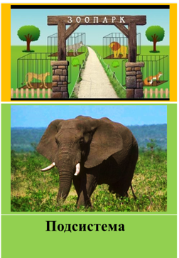

Дети любят играть в эту игру и легко называют –

где объект живет или может находиться.

**Игра «Слон»** (определение среды обитания и местонахождения)

- где слон живет? (в Африке, в Индии)

- а где он может находиться? (цирке, зоопарке)

Игры на **выявление прошлого и будущего объекта** формируют у детей представления о том, что все живое растет и развивается, а также знакомят их с **этапами жизненного цикла (сейчас, раньше, в будущем).**

**Игра «Я расту» («Лягушонок»)**

Для словесного восстановления «девятиэкранника» можно использовать стихотворение М.С.Гафутулина «Что-то»:

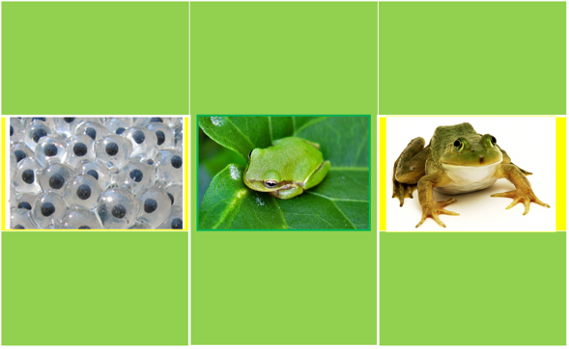

Если мы рассмотрим что-то…

Это что-то для чего-то…

Это что-то из чего-то…

Это что-то часть чего-то…

Чем-то было это что-то…

Что-то будет с этим что-то…

Что-то ты сейчас возьми, на экране посмотри!

В результате работы по использованию технологии ТРИЗ в познавательном развитии дошкольников у детей:

- развивается познавательная активность, любознательность, стремление к самостоятельному познанию и размышлению;

- формируется системное представление об окружающем мире;

- обогащается словарный запас, развиваются творческие способности.

**ТРИЗ** позволяет преподносить знания в увлекательной и интересной для детей форме, обеспечивает их прочное усвоение и **систематизацию**, поддерживает их интерес к познанию мира природы.

**Литература.**

1. Белоусова Л. Е. Удивительные истории. СПб.: Детство-Пресс, 2003. 128 с.
2. Гин С. И. Занятия по ТРИЗ в детском саду, Минск: ИВЦ Минфина, 2008. 112 с.
3. Никашин А.И., Страунинг А.М. Системный подход в ознакомлении с окружающим миром и развитии фантазии, Ростов-на-Дону, 1991.